# TCP

数据格式：

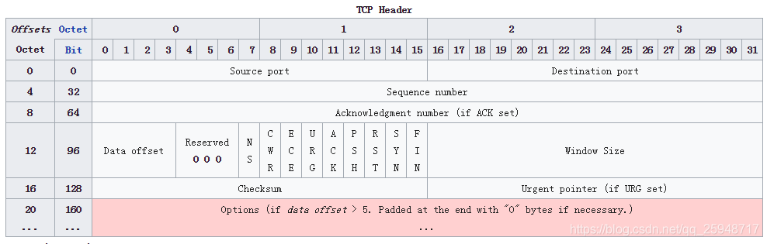

## 三次握手

想要知道tcp的三次握手一定要知道tcp的数据格式，这样才能更好的理解tcp为什么把建立连接分为三次，二次和四次行不行的原因。

Tcp三次握手的过程。

第一次：

Client发送syn位码和sequence number到server

第二次：

Server接收到client信息，发送ack，syn位码以及Acknowledgment number = clinet发送的sequence number + 1,以及新生成的sequence number

第三次：

Client接受到server发送的信息后，校验Acknowledgment number是否等于自己发送的sequence number + 1，如果校验通过，返回ackonwledgment number = server返回的sequence number +1，server校验返回确认码

形象的描述就三句话：

1. 我发送了一条信息给你
2. 我接受到了你的信息，你接受到我发送的信息了吗？
3. 我接受到你发的信息了

这样一个tcp的连接就建立起来了。

## 四次挥手

Tcp断开连接理论上应该和tcp建立连接的时候相似，为什么比建立连接的时候多一步，是因为不知道服务器时候还在传递信息，所以需要多一步告诉客户端我时候传递完了。

Tcp四次挥手的过程：

第一次：

Client发送FIN位码告诉服务器我要断开连接。

第二次：

Server发送ACK确认码，告诉客户端我知道了

第三次：

Server告诉客户端，我没事了，我断开连接了

第四次：

Client发送ack告诉server我知道了。

# HTTP

## 请求报文

格式：

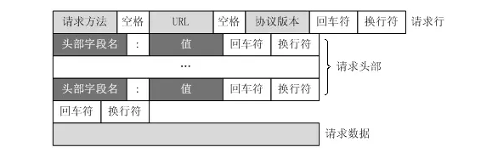

数据格式：

* 请求行

* 请求头

* 空行

* 请求体

## 特性

无状态：

请求方和响应方不会记得对方是否请求过

解决无状态的三种方法：

http提供的cookie

Java提供的session

Jwt生成的token